Teoretická informatika
  - Na pomezí mezi matematikou a „computer science“

Konečné automaty
Konečný automat je abstraktní systém s konečným počtem stavů, na jehož vstup přicházejí symboly vstupní abecedy a KA na ně reaguje přechodem do následujícího stavu.
3 typy konečných automatů: rozpoznávací („rozsvítí se jedna žárovka“ odpověď ano/ne)
klasifikační („rozsvítí se jedna žárovka z n“ 1 odpověď z více možností)
s výstupní funkcí (přeloží vstupní řetězec na výstupní)

Rozpoznávací KA
Každá pětice A = (Q, Σ, δ, q₀, F), kde:
Q – konečná, neprázdná, množina stavů
Σ – konečná neprázdná množina vstupních symbolů
δ – přechodová funkce, $δ:Q×Σ→Q$
q₀ z Q – počáteční stav
F podmnožinou Q – množina koncových stavů
O každém vstupním řetězci vydává odpověď ANO/NE

Klasifikační KA
Každá pětice A = (Q, Σ, δ, q₀, {Q_{i}})
Q_{i} – rozklad množiny stavů
Každý řetězec zařadí do jedné z n tříd (Umělá inteligence a rozpoznávání – klasifikace podle příznaků)

S výstupní funkcí
Každý A = (Q, Σ, O, δ, q₀, λ)
λ – výstupní funkce (zobrazení)
Vstupní řetězec transformuje na výstupní řetězec (logické řízení)
λ: Q x ∑ -> O (Mealy) Pulzní výstupy
λ: Q -> O (Moore) Hladinové výstupy

KA lze reprezentovat:
- Tabulkou
- Stavovým diagramem (přechodovým grafem)
- Stavovým stromem

Př.:
Q = {q0,q1,q2,q3} (množina stavů)
Σ = {0,1} (množina vstupních symbolů)
q0 (počáteční stav)
F = {q1,q2} (množina konečných stavů)
přechodové funkce:
δ(q₀, 0) = q₀ | δ(q₀, 1) = q₂
δ(q₁, 0) = q₁ | δ(q₁, 1) = q₃
δ(q₂, 0) = q₁ | δ(q₂, 1) = q₃
δ(q₃, 0) = q₁ | δ(q₃, 1) = q₃
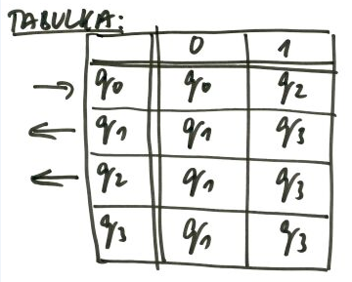
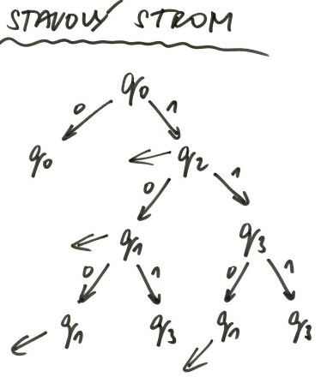
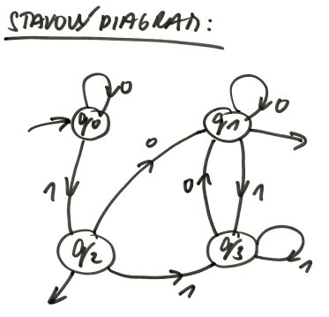

Ekvivalence automatů
Dva automaty jsou ekvivalentní, jestliže předepisují stejné zobrazení tak, že ke každému automatu A existuje ekvivalentní stav automatu B a obráceně.

Konfigurace C konečného automatu
Konfigurace C konečného automatu A je uspořádaná dvojice
kde q je aktuální stav a ω je dosud nezpracovaná část vstupního řetězce.
Počáteční konfigurace – konfigurace (q₀, ω)
Koncová konfigurace – konfigurace (q_{F}, e)
Přechod automatu M = binární relace v množině konfigurací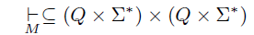

Teorie jazyků
Abeceda (Σ)
- libovolná konečná neprázdná množina prvků, které nazveme symboly abecedy (písmena)
Řetězec
- (slovo, věta) každá konečná posloupnost prvků abecedy
- prázdný řetězec (e) je posloupnost, která neobsahuje žádný symbol
Uzávěr abecedy (Σ⁺)
- množina všech neprázdných řetězců vytvořených z písmen abecedy Σ
Iterace abecedy (Σ*)
- množina všech řetězců vytvořených z písmen abecedy Σ
- Σ* = Σ⁺ + {e}

Operace nad řetězci
u = a₁ a₂ … a_{n}
v = b₁ b₂ … b_{n}

Zřetězení
Σ* x Σ* Σ*
- zřetězení NENÍ komunikativní
- s prázdným řetězcem: eu = ue = u

Mocnina řetězce
Σ* x N₀ Σ*
u⁰ = e
u¹ = u
u² = u x u
u^{n} = u^{n-1} x u = u x u^{n-1}

Reverze řetězce
Σ* Σ*
u = a₁ a₂ … a_{n}
u^{R} = a_{n …} a₁ a₂

Délka řetězce
Σ* N₀
|u| = n
|e| = 0

Jazyk nad danou algebrou
Nechť Σ je konečná neprázdná abeceda. Jazykem L nazveme libovolnou množinu řetězců nad abecedou Σ. L je nadmnožinou Σ*.

Operace nad jazyky
Pro jazyky existují stejné operace jako pro množiny.
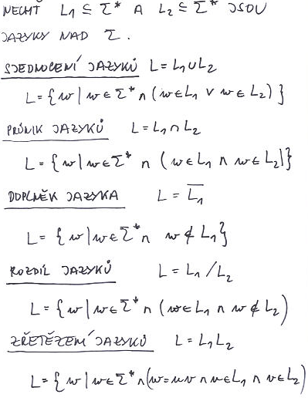
Základní úloha teorie jazyků
- Zjistit, zda řetězec (ne)patří do daného jazyka.
- U přirozených jazyků algoritmicky nemožné
- U formálních jazyků (mající konečnou délku slov) lze syntaktickou analýzou řešit rozpoznávacím konečným automatem

Popis jazyka
- Akceptační (automatem, který jazyk rozpoznává; nemusí být konečný)
  - Každý rozpoznávací KA jednoznačně definuje jazyk (množina všech řetězců, které převedou automat z počátečního stavu do některého z konečných)
- Generativní (gramatikou = pravidly pro vytváření řetězců)
  - Pomocí formálních pravidel popsat „správné řetězce“

Gramatiky
Gramatika G je uspořádaná čtveřice (N, T, S, P):
N – množina neterminálních symbolů
T – množina terminálních symbolů
S $∈$ N – počáteční symbol
P – množina přepisovacích pravidel
Konvenční pravidla:
Obsahuje-li množina přepisovacích pravidel P pravidla tvaru:
a -> b, a->c, a->d, zapisujeme je: a ->b|c|d
a, b, c = terminální symboly
A, B, C = neterminální symboly
S = počáteční symbol
α, β, γ = přepisovací pravidla
Jazyk je „množina všech řetězců, které lze v gramatice odvodit“.
Kamil říká, že w lze přepsat na z právě tehdy, když existuje posloupnost řetězců w₀, w₁, …, w_{n} taková, že: w = w₀ => w₁ => … => w_{n} = z. Tato posloupnost se nazývá odvozením délky n slova z ze slova w.

Chomského klasifikace gramatik
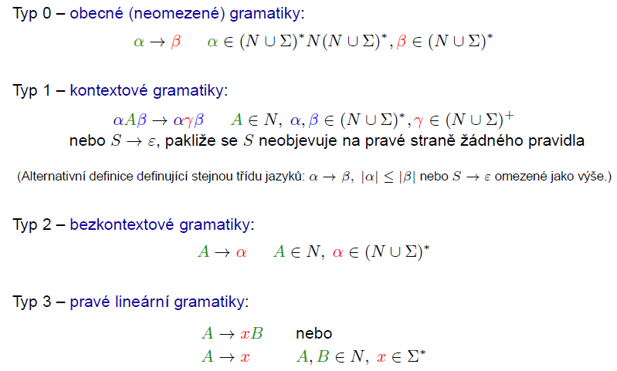
Gramatika je typu i, jestliže pro všechny přepisovací pravidla platí: P$≥$i. Pozor: Používáním pravých lineárních a levých lineárních přepisovacích pravidel vzniká gramatika typu 2.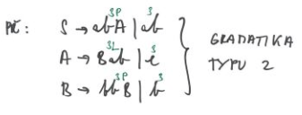
Jazyk je typu i, jestliže existuje gramatika G typu i taková, že L = L(G). Může existovat gramatika nižšího typu, která generuje stejný jazyk jako gramatika stejného typu.

Typ jazyka
0 – syntaktický analyzátor; rekurzivně vyčíslitelný jazyk
1 – lineárně omezený automat; kontextový jazyk
2 – nedeterministický zásobníkový automat; bezkontextový jazyk
3 – konečný automat; regulární jazyk
Největší praktické využití mají jazyky typu 2, protože:
- Mají rozpracované metody překladu
- Pro vhodně navržené jazyky je syntaktická analýza deterministická
- Moderní vyšší programovací jazyky jsou typu 2
Jazyky typu 3
- K popisu objektů při rozpoznávání scény, akustickým signálům, …
- Lexikální analýza (rozpoznávání klíčových slov, identifikátorů a konstant v programu)
- Je rozpoznatelný konečným automatem
$δ^{*}:Q×Σ^{*}→Q$ – zobecněná přechodová funkce definuje, jak automat zareaguje na celý řetězec. Zobecněná přechodová funkce je jednoznačně určena přechodovou funkcí $δ$. Platí:
D($δ$ ) je nadmnožinou D ($δ$*) a $δ$*(q,a) = $δ$(q,a) pro všechna q z Q; a z Σ.
$δ$* se definuje rekurzivně z $δ$ …
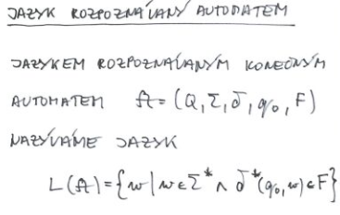
Redukovaný automat
- Reprezentant třídy ekvivalentních automatů, který má minimální počet stavů.

Souvislosti gramatik, KA a jazyků
- Řetězec w je přijímán automatem M právě tehdy, když w $∈$ L(M). V opačném případě je zamítnut. (Jazyk přijímaný automatem M je tvořen všemi řetězci, které automat M přijímá.)
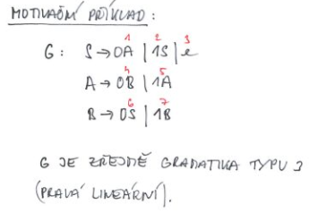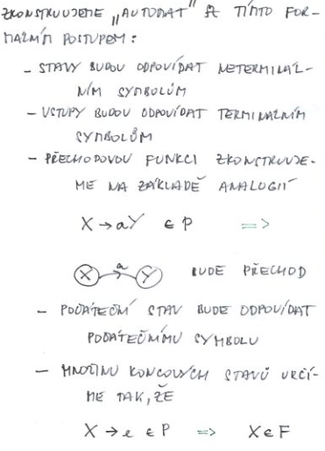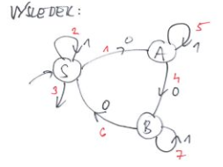

Ke každému řetězci generovaného gramatikou G existuje posloupnost přechodů konečného automatu M, která končí v koncovém stavu. L(G) = L(M). KA lze sestrojit pouze ke gramatikám typu 3 ve speciálním tvaru:
X -> aY
X -> e kde pro žádný neterminální symbol X neexistuje více než jedno pravidlo se stejným terminálem na pravé straně
V každé gramatice typu 3 existuje ekvivalentní gramatika s pravidly (výše), pokud je v regulárním tvaru.

Nedeterministický konečný automat
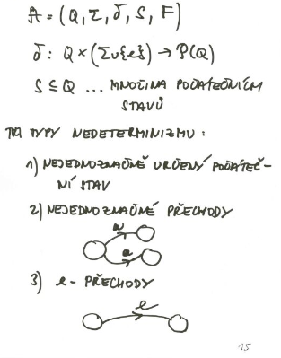
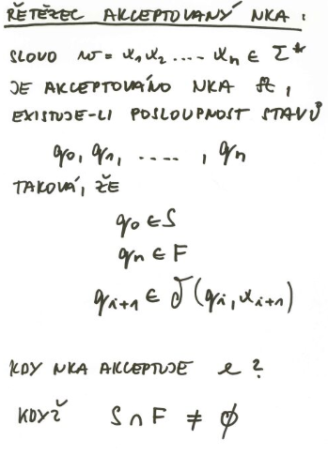
Ke každému nedeterministickému konečnému automatu existuje ekvivalentní konečný automat.

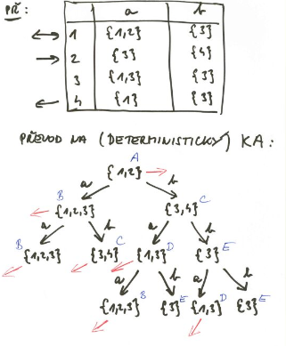
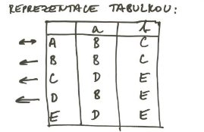

Reprezentace jazyků typu 3 pomocí regulárních výrazů
Regulární množina nad abecedou
- Taková množina řetězců, ke které existuje konečný automat, jenž ji rozpoznává.
- Regulární množiny nad abecedou lze definovat rekurzivně:
  - Prázdná množina je RM nad abc
  - {e} je RM nad abc
  - {a} je RM nad abc
  - Jsou li P a Q nad abc potom:
    - Sjednocení P a Q je RM nad abc
    - PQ je RM nad abc
    - P* C* jsou nad abc
  - Neexistují žádné RM nad abc (každou z elementárních RM (prvních 3) lze vytvořit konečným počtem aplikací (4a,4b,4c) pravidel.
Regulární výrazy lze definovat podobně jako RM. Př.:
RV ba*; RM všechna slova nad {a,b} začínající písmenem b následovaným pouze řetězcem {a}.
Sestrojujeme pomocí rozkladu zobecněného přechodového grafu.
Přechod z NKA s e-hranami na deterministický KA. Pro každý stav vytvoříme množinu stavů, které jsou dosažitelné cestami z e-hran.
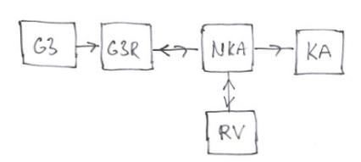

Úvod do teorie informace
Informace - poznatky o objektu, jevu, procesu, …
Forma informace - text, obraz, řečový signál, …
Nosič informace - elektrický signál, magnetizace, …

Matematický model sdělovací soustavy
Zdroj rušení

Příjemce info.
Dekodér
Médium
Kodér
Zdroj informace

Zdroj informace - spojitý (zpráva reprezentována spojitou časovou funkcí)
- diskrétní (reprezentována řetězcem prvků nad abc)
Médium - spojitý(přenáší hodnoty z určitého intervalu)
- diskrétní (přenáší hodnoty z konečné množiny)
Kodér - převádí zprávy (řetězce prvků z abc zdroje) na řetězce prvků abc kanálu
Dekodér - provádí inverzní operaci ke kódování
Zdroj rušení - model vnějšího okolí, nežádoucí ovlivňování přenášením (uložením) zpráv
Zdroj může generovat pouze takové zprávy, které může příjemce vyhodnotit.
Diskrétní zdroj bez paměti
- Vysílání jednotlivých znaků tvoří nezávislé jevy. To jaký je znak vysílán jako n-tý nezávisí na
n-1 znacích vysílaných před ním.

Model diskrétního zdroje informace

Elementární entropie realizace X_{i}
H(X_{i}) = -log₂ p(Xi)
Elementární entropie realizace je vlastností konkrétní realizace.

Střední entropie náhodné veličiny X
H(X) = $-\sum_{i=1}^{n}{p(X_{i})∙\log_{2}p(X_{i})}$
Střední entropie je vlastností „celé“ náhodné veličiny.
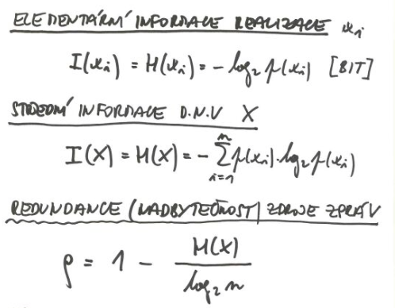

Kódování
- Přizpůsobit přenášené zprávy abecedě kanálu
- Zvýšit odolnost proti rušení (bezpečnostní kódy)
- Efektivněji využít média (komprese)
- Utajit informace (kryptování, šifrování)
Teorie kódování aplikuje lineární algebru, kombinatoriku, teorii grup, teorii čísel
A = zdrojová abeceda
B = kódová abeceda
Kódování znaků: K: A B⁺
Kódování zpráv: K* : A*B*
(K* je jednoznačně určeno pomocí K)
Podmínka jednoznačné dekódovatelnosti:
K* je prostým zobrazením

Blokové kódování
- Prosté kódování, při kterém mají všechny kódové značky stejnou délku (l).
- Každé blokové kódování je jednoznačně dekódovatelné (rozsekáním na l-tice).

Prefixové kódování
- Prosté kódování s nestejnou délkou kódových značek, kde žádná jiná značka není prefixem jiné značky.
- Každé prefixové kódování je jednoznačně dekódovatelné (stačí na to Mealyho KA).
- Lze jej dekódovat znak po znaku.
- Při kódování n znaky lze sestrojit prefixový kód právě tehdy, když platí:
n^{-d1} + n^{-d2} + … + n^{-dn} $≤$ 1 = KRAFTOVA NEROVNOST

MC Millanova věta
Pro každé jednoznačné dekódovatelné kódování platí Kraftova nerovnost.

Huffmanova konstrukce kódu s minimální střední délkou kódové značky
Vstup: A, p(A), B
Výstup: K: A B⁺, d(K) je minimální)
- Seřadit prvky abecedy podle ppstí do nerostoucí posloupnosti
- Rozdělit do skupin, začít od prvků s největší ppstí (skupiny mají s-1 prvků, poslední i s)
- Sdružíme prvky v poslední skupině a skupinu zařadíme podle součtové psti do posloup.
- Body 2) a 3) opakujeme, dokud nezískáme skupinu se součtem ppstí = 1
- Zpětným chodem po větvích stromu přiřadíme kódové značky listům stromu.
(M)

